**22 июня**

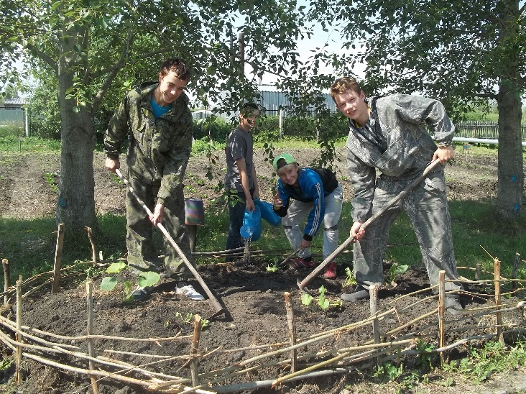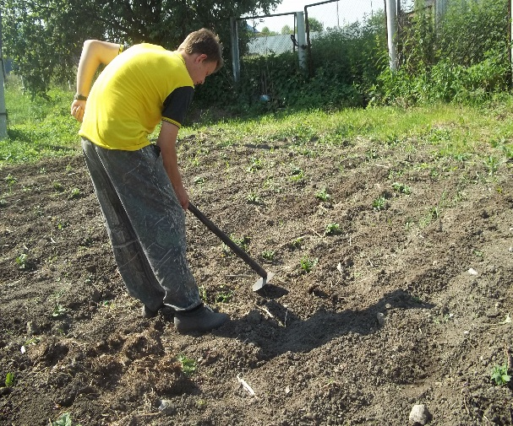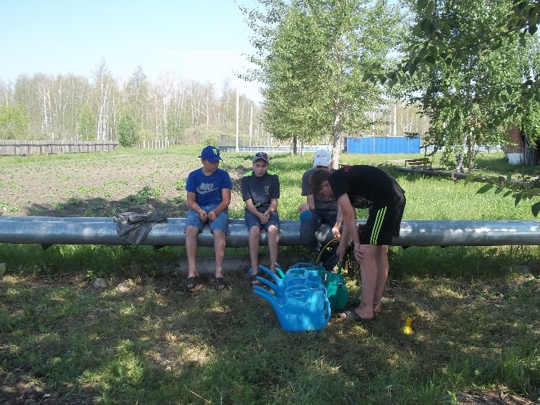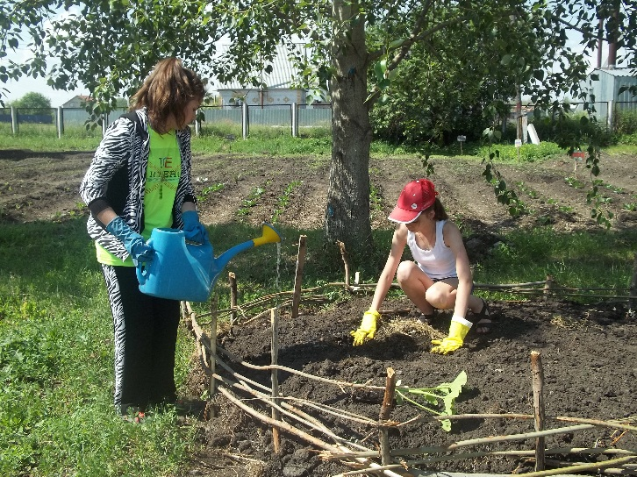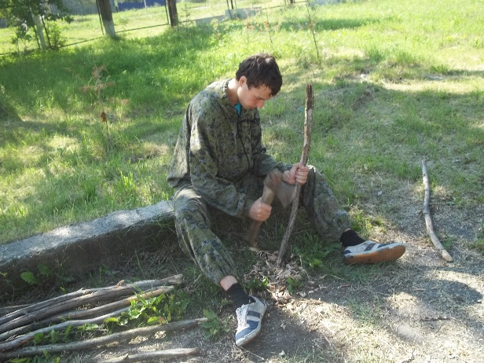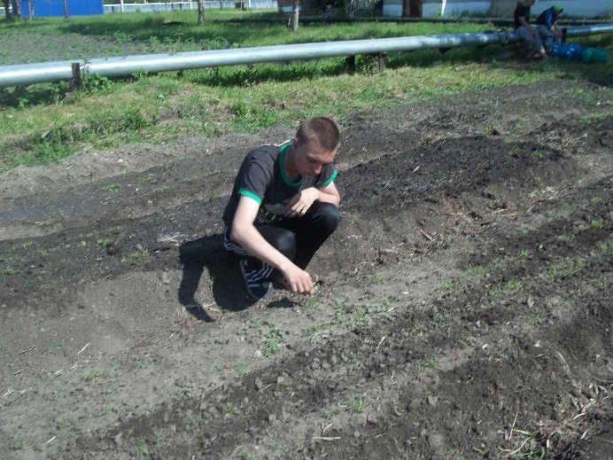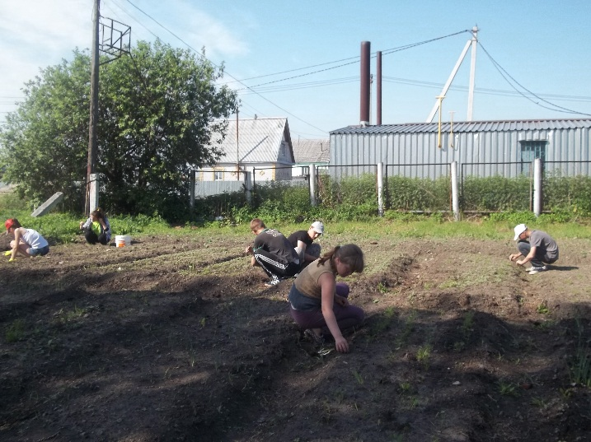

Новый день нас встретил жарой. Основным видом работ была прополка моркови и рыхление грядок. Учащиеся 7 класса тщательно полили цветочные клумбы. Саша и Данил сделали опознаватели для овощных грядок. Илья и Витя заложили компостную кучу, Ксения и Надя посадили в неё кабачки и тыквы. Сегодня взрыхлили экспериментальную грядку картофеля. День прошёл на славу. Уставшие и довольные все пошли домой.